MERCEDES

S320 CDI
Год выпуска: 2007
Мощность: 231 л.с., средний расход: 8,0/100 км
7СТУПЕНЧ.АВТОМАТ
Пробег : 98 800 км
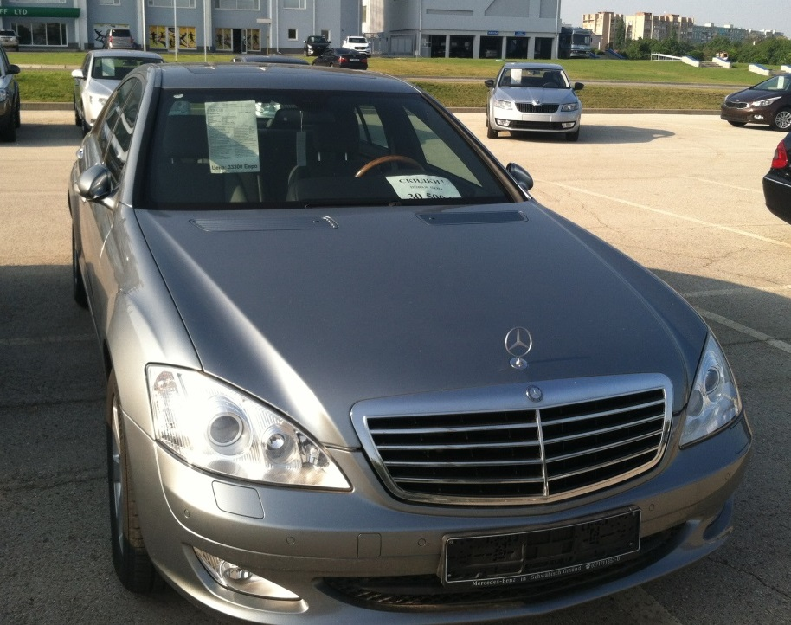

Первоначальный взнос | Процентная  ставка | Ежемесячный  платеж | Период  рассрочки
12 500 Евро | 0 % | 520,83 Евро | 24 мес.

Комплектация:
- Адаптивная тормозная система с функцией удержания и трогания в подъемах
- Фронтальные подушки безопасности для водителя и переднего пассажира, коленная подушка для водителя, передние и задние боковые подушки безопасности, а также оконные шторки безопасности
- COMAND без навигационной системы
- BAS, ESP, ABS, ASR
- AIRMATICпневмоподвеска с адаптивной системой демпферирования и регулировкой дорожного просвета
- Пакет памяти для передних сидений, рулевой колонки и наружных зеркал
- 7G-TRONIC 7-ступенчатая автоматическая коробка передач
- 7-спицевые легкосплавные диски R17
- Парковочная система Parktronic
- Внутрисалонное и наружное водительское зеркала заднего вида с автозатемнением
- Пакет памяти для передних сидений, рулевой колонки и наружных зеркал
- Руль кожа/дерево
- Подготовка под телефон
- Комфортабельные передние сиденья (подогрев и вентиляция сидений)
- Подъемно-сдвижной люк с электроприводом
- Биксеноновые фары с омывателем, автоматической коррекцией угла наклона и активной системой освещения в повороте
- Подогрев системы омывания стекол
- Комфортабельная подсветка салона
- Отделка салона деревом "матовый орех"

ЦЕНА: 25 000 Евро

Тел.: 533 63686, 0 777 85560
Есть в наличии

Mitsubishi

Outlander

Год выпуска 2007 / пробег 421 000 км
Двигатель 2.4 л (бензин)
Мощность: 160 л.с.,
Автоматическая КПП

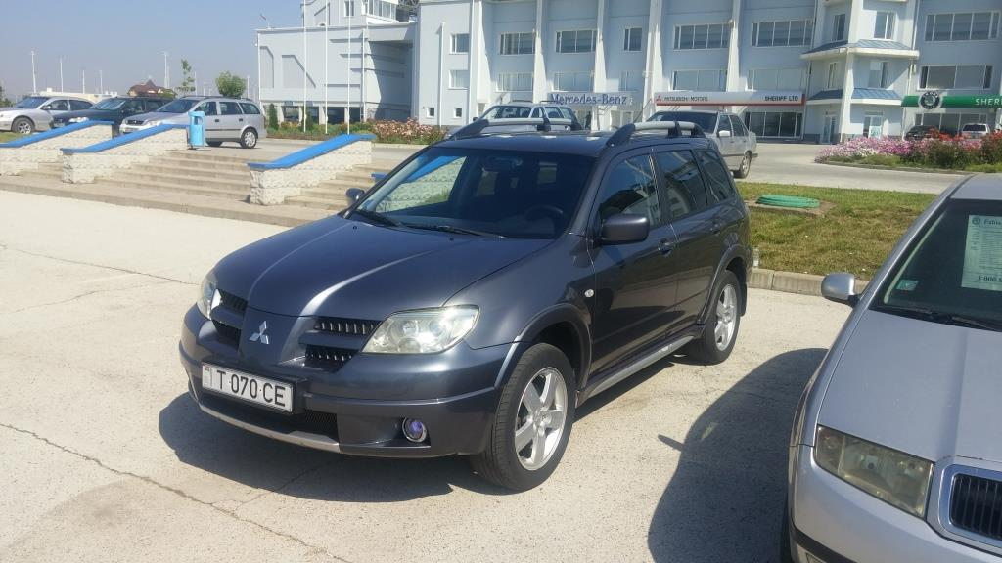

Комплектация:

- Автоматическая коробка передач с функцией ручного управления
- Постоянный полный привод (наличие центрального дифференциала и вискомуфты)
- ABS+EBD (система распределения тормозных усилий)
- 17-дюймовые легкосплавные диски (215/55R17)
- Передние и задние травмобезопасные стеклоподъёмники
- Отделка салона тканью
- Отделка кожей рулевого колеса, селектора АКПП, рычага стояночного тормоза
- Передние противотуманные фары
- Подогрев передних сидений
- Климат-контроль
- Иммобилайзер
- 4 подушки безопасности
- Электроуправляемые зеркала (в цвет кузова) с подогревом

ЦЕНА: 5000 $

Тел.: 533 63686, 0 777 85560

MERCEDES

S500 4MATIC
Год выпуска: 2007
Мощность: 388 л.с., средний расход: 12.3/100 км
7СТУПЕНЧ.АВТОМАТ
Пробег : 240 000 км
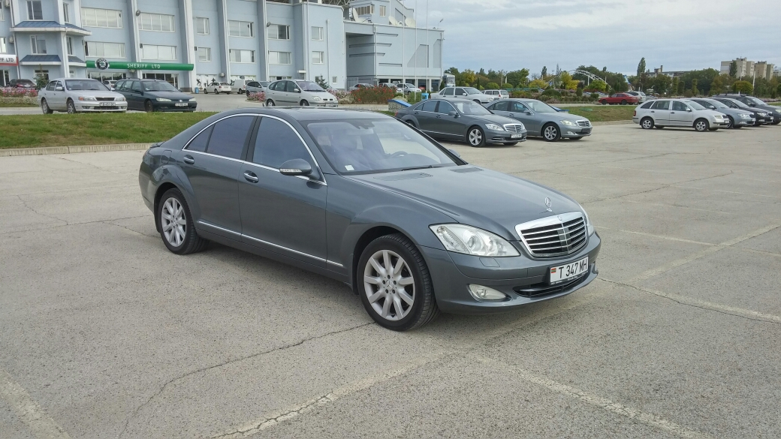

Комплектация:
- Адаптивная тормозная система с функцией удержания и трогания в подъемах
- Фронтальные подушки безопасности для водителя и переднего пассажира, коленная подушка для водителя, передние и задние боковые подушки безопасности, а также оконные шторки безопасности
- COMAND
- BAS, ESP, ABS, ASR
- AIRMATICпневмоподвеска с адаптивной системой демпферирования и регулировкой дорожного просвета
- Пакет памяти для передних сидений, рулевой колонки и наружных зеркал
- 7G-TRONIC 7-ступенчатая автоматическая коробка передач
- Легкосплавные диски
- Парковочная система Parktronic
- Внутрисалонное и наружное водительское зеркала заднего вида с автозатемнением
- Пакет памяти для передних сидений, рулевой колонки и наружных зеркал
- Руль кожа
- Подготовка под телефон
- Комфортабельные передние сиденья (подогрев и вентиляция сидений)
- Подъемно-сдвижной люк с электроприводом
- Биксеноновые фары с омывателем, автоматической коррекцией угла наклона и активной системой освещения в повороте
- Подогрев системы омывания стекол
- Комфортабельная подсветка салона

ЦЕНА: 10 500 Евро

Тел.: 533 63686, 0 777 85560

